Консультация для родителей

«Развитие творчества у детей дома»

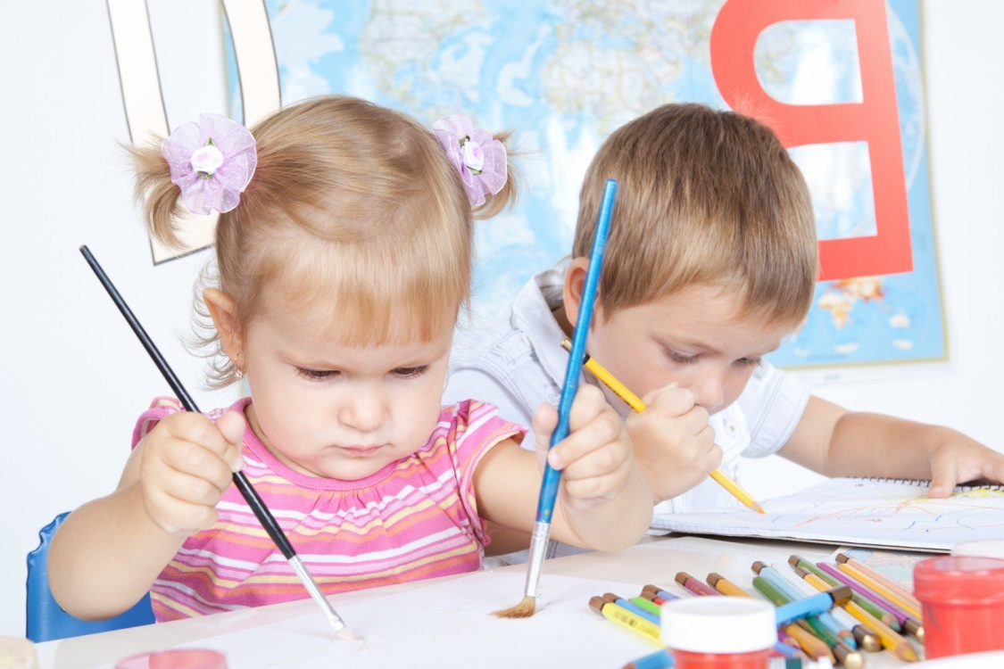

*Подготовила воспитатель Сафронова Л.В.*

*Творчество — необыкновенный источник энергии, знаний, развития и радости. Для детей такие занятия необходимы: малыши учатся создавать, проявляют себя, не боятся пробовать что-то новое. Как же найти творческое начало и раскрыть талант ребенка? Давйте попробуем вместе определить несколько основных принципов.*

1. Все дети – творческие натуры.

Дети — невероятно творческий народ. Кому-то нравится рисовать и мастерить, кому-то — музицировать, а кто-то — прирожденный изобретатель, обожает играть с конструктором или разбирать технические игрушки. Есть малыши, которые любят наряжаться и ставят спектакли. А кто-то с увлечением копается в земле и строит из прутиков и глины. Дети бесконечно пробуют и узнают, что им интересно и к чему лежит душа. Не думайте, что ваш ребенок не способен к творчеству. Скорее всего, он ещё не нашел то самое занятие, что заинтересует по-настоящему.

2. Время для творчества.

Одно из важнейших условий творческого воспитания — выделить время для занятий творчеством. Найдите хотя бы 10–15 минут в будни и один-два часа в выходные, чтобы вместе с ребенком предаться рисованию, пению или чему угодно еще. Открывайте в семейном распорядке *«потайные окошки»* для коротких творческих игр: за ужином поиграйте за столом в словотворчество, перед сном вместе сочините сказку, по дороге в детский сад или школу придумайте новые слова на мотив известных песен.

3. Откажитесь от гаджетов.

Во время творческих занятий выключите ненадолго телевизор, компьютер, планшет, смартфон и игровую приставку. Выделите корзинку, куда вся электроника отправляется *«спать»*, пока вы занимаетесь творчеством.

4. Уголок для творчества.

Вирджиния Вульф писала, что каждому творческому человеку нужна собственная комната. Не у всех нас есть такая возможность, но важно выделить какое-либо пространство, пусть даже оно будет совсем маленьким.

Создайте у себя дома *«творческий уголок»*, где ребенок сможет найти все необходимое для творчества.

Сложите туда то, что может разбудить его воображение: пробки, блестки, клей, нитки, разноцветную проволоку, бусинки, цветную бумагу. Если у вас в доме нет ни одного свободного места, то роль *«творческого уголка»* может играть коробка или полка.

5. Придумывайте и осуществляйте творческие приключения

Творческое приключение — еженедельный, спланированный и подготовленный вместе с детьми поход куда-нибудь. Такая вылазка не должна длиться долго, но обязана быть ярким событием. Ее цель — пополнить духовные запасы. Когда вы выбираете, куда бы отправиться, дайте волю фантазии, посмотрите на это приключение весело, отключите серьезность.

6. Беспорядок – это не беда.

Дети любят кавардак, и важно разрешать им его устраивать. Мамы и папы, смиритесь: игра — это всегда беспорядок. Если детей слишком жестко контролировать, они не получат радости от игры. Так что дайте своему внутреннему художнику — а заодно и ребенку — пространство для беспорядка. Это сделает вас свободными и принесет радость всем.

7. В основе таланта – труд.

Вы удивитесь, узнав, как много знаменитых музыкантов, художников, изобретателей, актеров, комиков, архитекторов, танцоров и писателей называют причиной успеха усердный труд, а не талант. Состоявшиеся люди творческих профессий твердят об этом раз за разом, опровергая миф, что творческие способности — удел избранных.

8. Не давите контролем на ребенка.

Люди, которым в детстве дают возможность раскрыть свои способности, остаются творческими личностями во взрослом возрасте. Если же детей постоянно контролировать и вмешиваться в их игры, они всегда будут сомневаться в своих поступках.

9. Материалы для творчества вместо дорогих игрушек.

У сына моей подруги полно дорогих игрушек. Но вместо дракона, которого она заказывала из Америки, Тимоха обожает играть с деревянным мечом, который сделал ему дед, и складывать бумажные самолеты.

Смысл в том, что модные игрушки дарят гораздо меньше пространства для воображения, чем любимые *«игровые инструменты»* ребенка.

Чем проще, тем лучше. Самое основное — бумага. Только подумайте, во что может превратиться чистый лист бумаги. Он может стать картинкой, стихотворением, корабликом, ковром-самолетом — вариантов очень много. Пластилин, фломастеры, клей, деревянные палочки — все очень просто и весело.

11. Превратите будничные дела в праздник.

Будничных забот не избежать: настанет день, когда накопится стирка или в доме закончатся продукты. Включайте воображение и придумайте, как превратить в игру неотложные дела. Например, снимая с сушилки чистое белье, попросите ребенка определить, где чья вещь. *«Это мое! Это папино! Это твое!»*. В ванну добавьте мыльной пены и пускайте мыльные пузыри. А перед сном позвольте ребенку самому выбрать, которую будете читать на ночь. Все эти небольшие хитрости превратят нудные дела в игру.

12. Давайте немного поскучать.

В повседневной жизни нам часто бывает скучно. Но скука не синоним стагнации — все как раз наоборот. Она постоянно побуждает нас к действию: если вы заскучали, это подсказка, что пора менять направление деятельности. Когда ваш ребенок будет жаловаться на скуку, постарайтесь воздержаться от искушения решить проблему и занять его чем-то. Дайте ему возможность найти что-то новое.

13. Сохраняйте моменты творчества.

Когда в вашей семье появятся собственные творческие традиции, обязательно запечатлейте их. Фотографируйте рисунки и поделки, снимайте на видео музыкальные, танцевальные, литературные и театральные выступления.

Даже спустя много лет будет интересно и приятно вспомнить, чем вы занимались вместе с детьми.

14. Выставка работ.

Покажите, что вы уважаете творчество своего ребенка, и ставьте на видное место те произведения, которые он выбрал. Принимайте его оценку собственных шедевров: оставляйте то, что он хочет сохранить, и убирайте то, что ему надоело.

15. Гуляйте на природе.

Даже если вы оборудовали в доме прекрасное рабочее место, периодически меняйте обстановку. Природа подарит вам новые темы для работ и яркие впечатления. Если на улице хорошая погода, превратите в художественную студию свой двор, балкон или ближайший парк. Здесь вы сможете заняться масштабными проектами, не боясь что-нибудь испачкать.

16. Рассказывайте истории.

Все дети фантазируют и придумывают истории. Попросите ребенка рассказать какую-нибудь историю о нем самом и подыграйте ему, даже если это будет просто забавный школьный случай. Основная задача — побудить ребенка рассказывать истории и делиться ими с нами. Потренируйтесь в умении слушать, выполните упражнения.

17. Создавайте радость.

Помните, как вы сами были детьми: смеялись, дурачились и веселились, когда придумывали что-то вместе? Наши детские проекты остаются в памяти, потому что подарили море положительных эмоций. Любознательность, тяга к экспериментированию, смекалка, навыки решения задач, потребность в творческом самовыражении — все это пробуждается в детях, когда им весело.

Радость — та самая искорка волшебства, благодаря которой дети хотят творить снова и снова

18. Хвалите ребенка.

Хвалите ребенка, когда он много занимается, и тогда он будет заниматься еще больше. Поддержите его во время занятий, участвуйте в них вместе — тогда у него появится желание искать, открывать для себя новые направления.